Фитинги
Малый каталог

ООО «Контакт»

Резьбовое соединение трубопроводов шаровым ниппелем.
С приварным штуцером
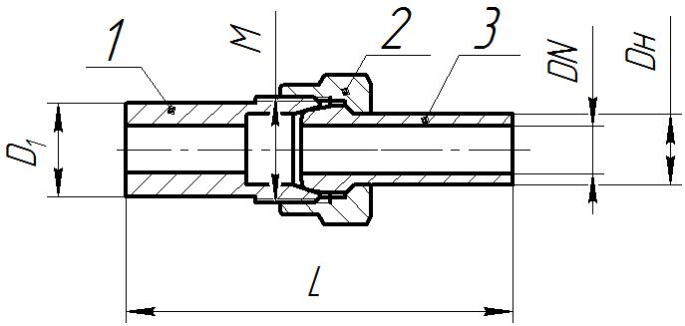

1 – Штуцер с резьбовой частью по ГОСТ 22525 и приварной обратной стороной размер D₁, мм;
2 – Гайка накидная по ГОСТ 23353;
3 – Шаровой ниппель под приварку по ГОСТ 23355.

Номинальный размер (условный проход) DN, (Dy), мм | Условное давление среды, МПа | Материал | Резьбовое соединение | Диаметр под приварку  D₁ / Dн, мм | Длина L, мм | Размер под ключ S, мм | Стоимость, грн.  без НДС
6,0 | 25,0 | **сталь 08Х18Н10Т ГОСТ 5632 | М14х1,5 | 12 / 8 | 70 | 17 | 116,20
8,0 |  |  | М16х1,5 | 14 /10 | 70 | 19 | 132,80
10,0 |  |  | М18х1,5 | 16 / 12 | 70 | 22 | 149,40
12,0 |  |  | М24х1,5 | 22 / 16 | 70 | 30 | 199,20
15,0 |  |  | М27х2,0* | 24 / 18 | 80 | 32 | 224,10
20,0 |  |  | М30х2,0* | 27 / 22 | 80 | 36 | 249,00
25,0 |  |  | М36х2,0* | 32 / 28 | 80 | 41 | 298,80
32,0 |  |  | М45х2,0* | 42 / 35 | 80 | 50 | 373,50
40,0 |  |  | М52х2,0* | 49 / 42 | 80 | 60 | 413,60

* По согласованию возможно изготовление резьбы шаг 1,5 мм;
** По согласованию возможно изготовление из стали 35 ГОСТ 1050.

С переходным крановым штуцером
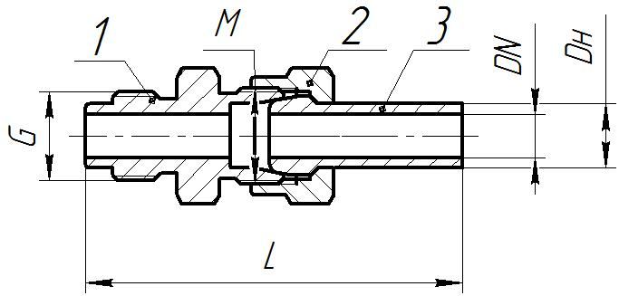

1 – Штуцер с резьбовой частью по ГОСТ 22525 и переходной резьбовой частью с трубной дюймовой резьбой G;
2 – Гайка накидная по ГОСТ 23353;
3 – Шаровой ниппель под приварку по ГОСТ 23355.

Номинальный размер (условный проход) DN, (Dy), мм | Условное давление среды, МПа | Материал | Резьбовое соединение | Диаметр ниппеля под приварку  D₁ мм/ резьба G |  | Длина L, мм | Размер под ключ S, мм | Стоимость, грн. без НДС
6,0 | 25,0 | ** сталь 08Х18Н10Т ГОСТ 5632 | М14х1,5 | 12 | 3/8" | 70 | 17 | 152,60
8,0 |  |  | М16х1,5 | 14 |  | 70 | 19 | 174,40
10,0 |  |  | М18х1,5 | 16 |  | 70 | 22 | 196,40
12,0 |  |  | М24х1,5 | 22 |  | 70 | 30 | 261,60
15,0 |  |  | М27х2,0* | 24 | 1/2" | 80 | 32 | 294,30
20,0 |  |  | М30х2,0* | 27 | 3/4" | 80 | 36 | 327,00
25,0 |  |  | М36х2,0* | 32 | 1" | 80 | 41 | 392,40
32,0 |  |  | М45х2,0* | 42 | 1 1/4" | 80 | 50 | 490,50
40,0 |  |  | М52х2,0* | 49 | 1 1/2" | 80 | 60 | 566,80

* По согласованию возможно изготовление резьбы шаг 1,5мм;
** По согласованию возможно изготовление из стали 35 ГОСТ 1050.

С переходным штуцером с конической (NPT) резьбой
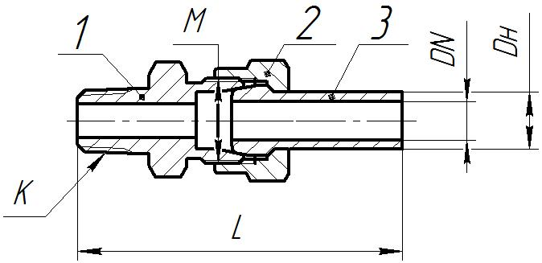

1 – Штуцер с резьбовой частью по ГОСТ 22525 и переходной резьбовой частью с конической дюймовой резьбой К по ГОСТ 6111;
2 – Гайка накидная по ГОСТ 23353;
3 – Шаровой ниппель под приварку по ГОСТ 23355.

Номинальный размер (условный проход) DN, (Dy), мм | Условное давление среды, МПа | Материал | Резьбовое соединение | Диаметр ниппеля под приварку  D₁ мм/ резьба G |  | Длина L, мм | Размер под ключ S, мм | Стоимость, грн. без НДС
6,0 | 25,0 | ** сталь 08Х18Н10Т ГОСТ 5632 | М14х1,5 | 12 | 3/8" | 70 | 17 | 152,60
8,0 |  |  | М16х1,5 | 14 |  | 70 | 19 | 174,40
10,0 |  |  | М18х1,5 | 16 |  | 70 | 22 | 196,40
12,0 |  |  | М24х1,5 | 22 |  | 70 | 30 | 261,60
15,0 |  |  | М27х2,0* | 24 | 1/2" | 80 | 32 | 294,30
20,0 |  |  | М30х2,0* | 27 | 3/4" | 80 | 36 | 327,00
25,0 |  |  | М36х2,0* | 32 | 1" | 80 | 41 | 392,40
32,0 |  |  | М45х2,0* | 42 | 1 1/4" | 80 | 50 | 490,50
40,0 |  |  | М52х2,0* | 49 | 1 1/2" | 80 | 60 | 566,80

* По согласованию возможно изготовление резьбы шаг 1,5мм;
** По согласованию возможно изготовление из стали 35 ГОСТ 1050.

Kont-LOC соединения с двойным врезным кольцом
Фитинг проходной приварной
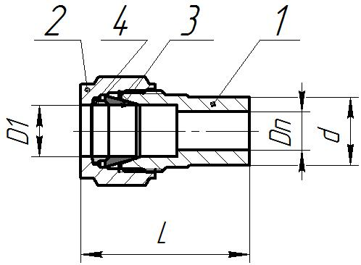
1 – Штуцер приварной;
2 – Гайка накидная;
3 – Кольцо зажимное;
4 – Кольцо опорное.

Номинальный размер (условный проход) Dn, (Dy), мм | Условное давление среды, МПа | Материал | Резьбовое соединение | Диаметр трубки D1, мм | Диаметр под приварку  d, мм | Длина L, мм | Размер под ключ S, мм | Стоимость, грн. без НДС
10,0 | 25,0 | ** сталь 08Х18Н10Т ГОСТ 5632 | UNEF 3/4"-20 | 12 | 16 | 40 | 22 | 230,00

** По согласованию возможно изготовление из стали 35 ГОСТ 1050.

Муфта проходная
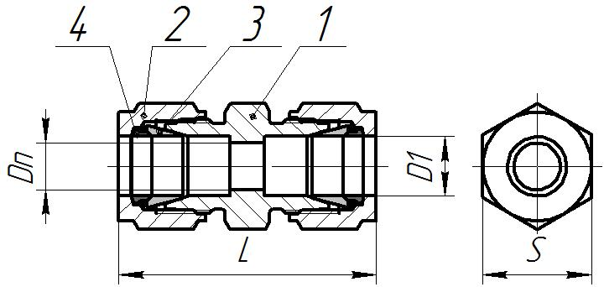
1 – Муфта с резьбовой частью;
2 – Гайка накидная (2 шт.);
3 – Кольцо зажимное (2 шт.);
4 – Кольцо опорное (2 шт.).

Номинальный размер (условный проход) Dn, (Dy), мм | Условное давление среды, МПа | Материал | Резьбовое соединение | Диаметр трубки D1, мм | Длина L, мм | Размер под ключ S, мм | Стоимость, грн. без НДС
10,0 | 25,0 | ** сталь 08Х18Н10Т ГОСТ 5632 | UNEF 3/4"-20 | 12 | 46,5 | 22 | 360,00

** По согласованию возможно изготовление из стали 35 ГОСТ 1050.

Тройник проходной
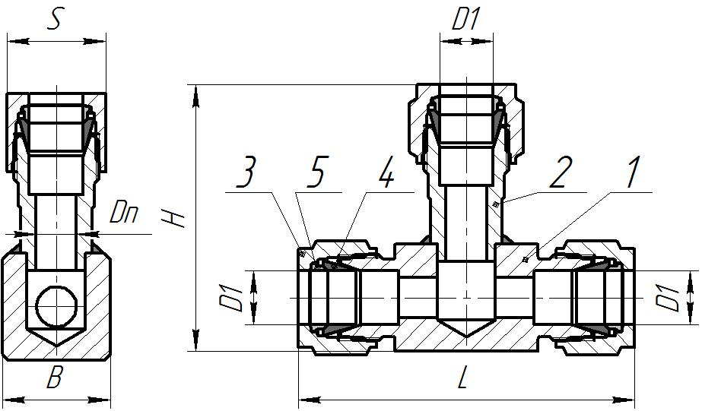
1 – Муфта с резьбовой частью;
2 – Штуцер приварной;
3 – Гайка накидная (3 шт.);
4 – Кольцо зажимное (3 шт.);
5 – Кольцо опорное (3 шт.).

Номинальный размер (условный проход) DN, (Dy), мм | Условное давление среды, МПа | Материал | Резьбовое соединение | Диаметр трубки D1, мм | Высота  Н, мм | Длина L, мм | Размер под ключ S, мм | Ширина В, мм | Стоимость, грн. без НДС
10,0 | 25,0 | ** сталь 08Х18Н10Т ГОСТ 5632 | UNEF 3/4"-20 | 12 | 58 | 75 | 22 | 24 | 693,90

** По согласованию возможно изготовление из стали 35 ГОСТ 1050.

Крестовина проходная
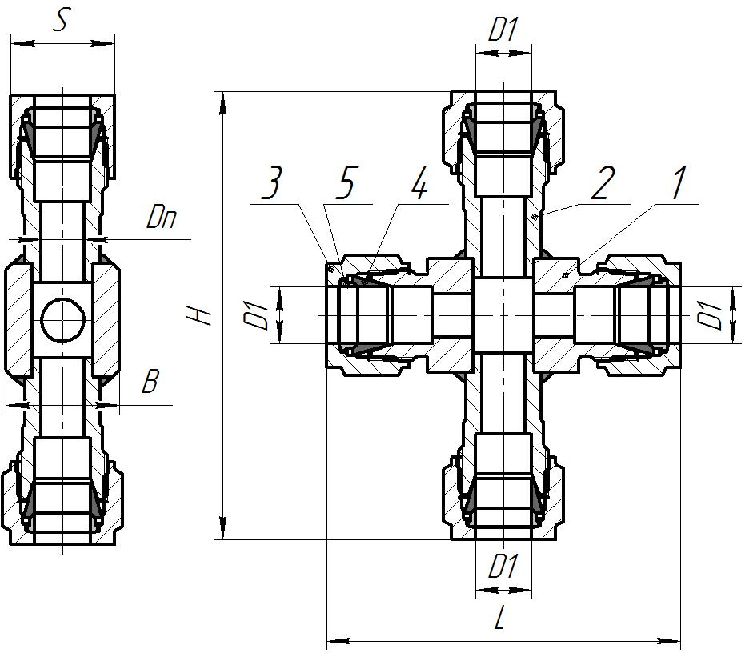
1 – Муфта с резьбовой частью;
2 – Штуцер приварной (2 шт.);
3 – Гайка накидная (4 шт.);
4 – Кольцо зажимное (4 шт.);
5 – Кольцо опорное (4 шт.).

Номинальный размер (условный проход) DN, (Dy), мм | Условное давление среды, МПа | Материал | Резьбовое соединение | Диаметр трубки D1, мм | Высота  Н, мм | Длина L, мм | Размер под ключ S, мм | Ширина В, мм | Стоимость, грн. без НДС
10,0 | 25,0 | ** сталь 08Х18Н10Т ГОСТ 5632 | UNEF 3/4"-20 | 12 | 58 | 75 | 22 | 24 | 973,90

** По согласованию возможно изготовление из стали 35 ГОСТ 1050.
Кран шаровой
КШШ.О.100-10М18х1,5
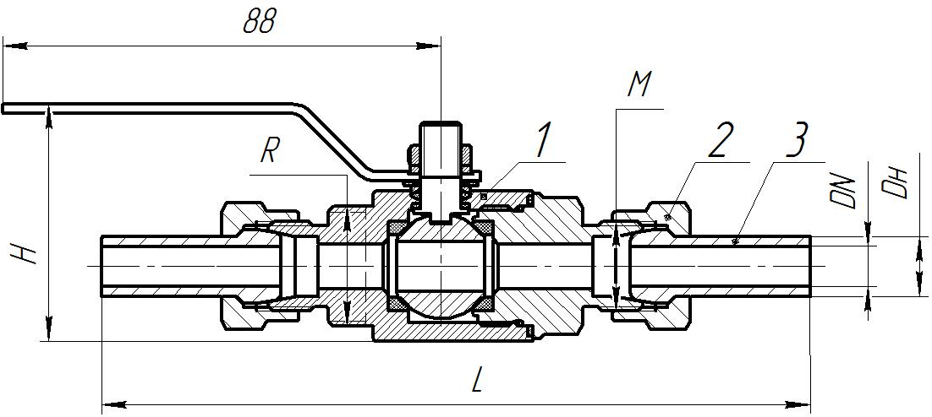
1 – Кран шаровой DN 10 PNмм, 10МПа;
2 – Гайка накидная (2 шт.);
3 – Ниппель шаровой (2 шт.).

Номинальный размер (условный проход) DN, (Dy), мм | Условное давление среды, МПа | Материал | Резьбовое соединение | Диаметр трубки Dн, мм | Высота  Н, мм | Длина L, мм | Размер под ключ S, мм | Стоимость, грн. без НДС
10,0 | 10,0 | ** сталь 08Х18Н10Т ГОСТ 5632 | М18х1,5 | 12 | 48 | 142 | 22 | 895,00

** По согласованию возможно изготовление из стали 35 ГОСТ 1050;

КШШ.О.100-10Л12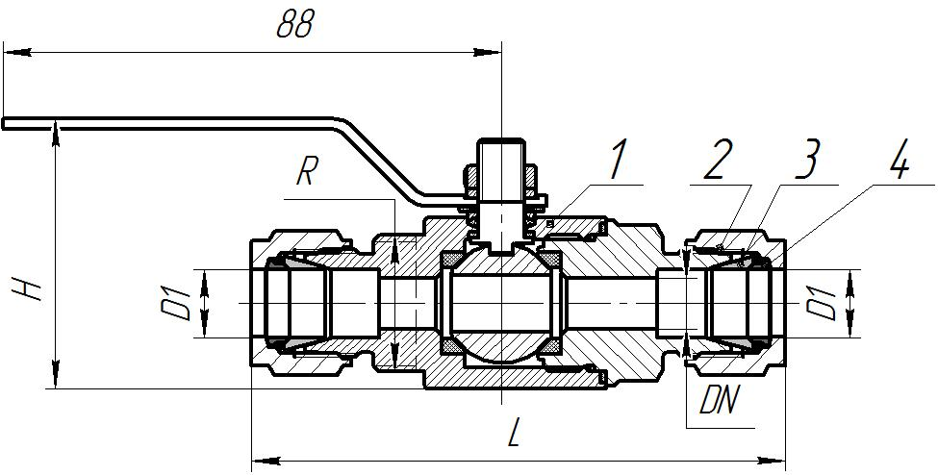
1 – Кран шаровой DN 10 PNмм, 10МПа;
2 – Гайка накидная (2 шт.);
3 – Кольцо зажимное (4 шт.);
4 – Кольцо опорное (4 шт.).

Номинальный размер (условный проход) DN, (Dy), мм | Условное давление среды, МПа | Материал | Резьбовое соединение | Диаметр трубки Dн, мм | Высота  Н, мм | Длина L, мм | Размер под крепежный кронштейн R, мм | Размер под ключ S, мм | Стоимость, грн. без НДС
10,0 | 25,0 | ** сталь 08Х18Н10Т ГОСТ 5632 | UNEF 3/4"-20 | 12 | 48 | 94 | М24х1,5 | 22 | 1035,00

** По согласованию возможно изготовление из стали 35 ГОСТ 1050.

Узел вентиля
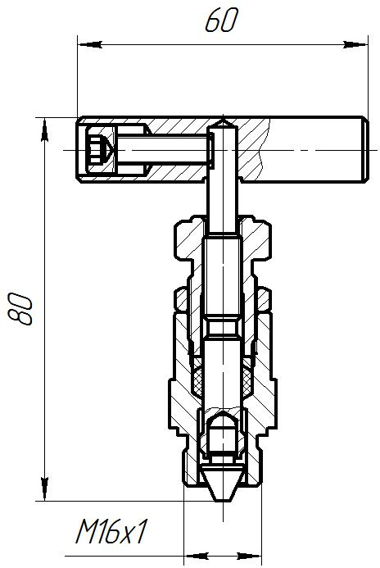

Номинальный размер (условный проход) DN, (Dy), мм | Условное давление среды, МПа | Материал | Резьбовое соединение | Размер под ключ S, мм | Стоимость, грн. без НДС
4,0 | 25,0 | ** сталь 12Х18Н10Т ГОСТ 5632 | М16х1,5 | 22 | 410,00

** По согласованию возможно изготовление из стали 35 ГОСТ 1050.

Узел вентиля может быть разработан и изготовлен в других конструктивных размерах по согласованию с заказчиком.

Вентиль манометрический

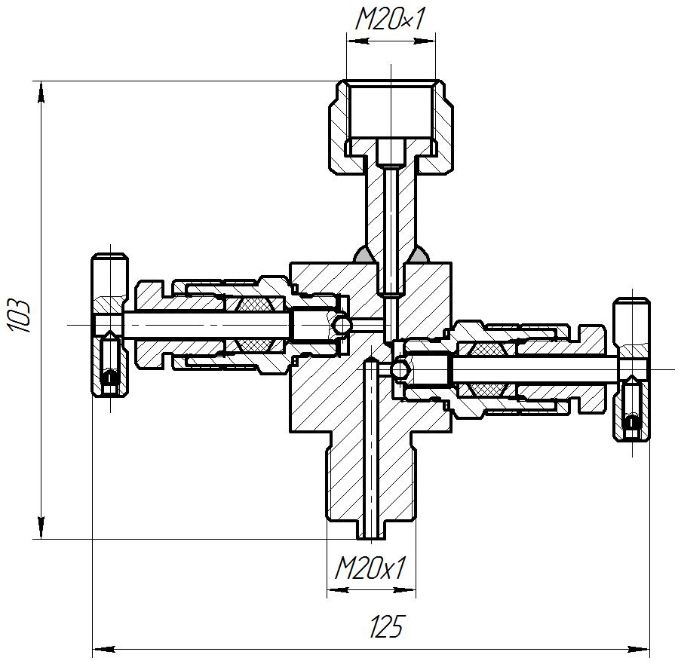

Номинальный размер (условный проход) DN, (Dy), мм | Условное давление среды, МПа | Материал | Резьбовое соединение | Размер под ключ S, мм | Стоимость, грн. без НДС
3,0 | 25,0 | ** сталь 12Х18Н10Т ГОСТ 5632 | М20х1 | 27 (24) | 1200,00

** По согласованию возможно изготовление из стали 35 ГОСТ 1050.

